BIODATA PENULIS

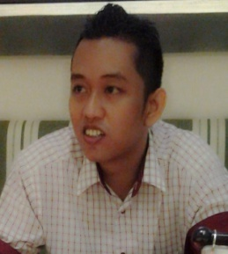
Anshar : Lahir di Ujung Pandang (kini Makassar) pada 4 September 1983. Jenjang pendidikan SD, SMP, SMA ditamatkan di kota kelahirannya. Gelar S1 Sarjana Hukum diraih pada tahun 2005 di Fakultas Hukum Universitas Hasanuddin (Unhas) Makassar. Di tahun 2006-2008 tercatat sebagai staf pengajar pada Universitas Muslim Indonesia (UMI) Makassar. Menyelesaikan studi S2 pada Program Pascasarjana Unhas Makassar dengan Konsentrasi Hukum Kepidanaan pada tahun 2008. Pada Desember 2008 hingga kini tercatat sebagai staf pengajar tetap pada Fakultas Hukum Unkhair Ternate-Maluku Utara sebagai pengasuh mata kuliah Sosiologi Hukum, Filsafat Hukum, Hukum Pidana, Hukum Internasional dan Hukum & Hak Asasi Manusia. Sebagai wujud pengabdian kepada masyarakat, penulis pun aktif memberikan konseling dan bantuan hukum kepada masyarakat kurang mampu melalui Pusat Konsultasi & Bantuan Hukum (PKBH) Fakultas Hukum Unkhair. Aktif menuangkan gagasan baik itu di beberapa buku karya penulis maupun jurnal ilmiah hukum dan kolom opini pada media cetak. Kini penulis sedang menempuh studi program doktoral ilmu hukum di Unhas Makassar sejak tahun 2013. Penulis juga terlibat dalam proses editing sejumlah buku bertema ilmu hukum pada Lembaga Penerbitan Universitas Khairun (Lepkhair). Penulis yang merupakan managing editor di jurnal berbasis OJS Khairun Law Journal (KLJ) ini dapat dihubungi melalui email: ansharnatsir@gmail.com atau Hp: 081241139124/ WA: 08114490409.

